# 例会提纲-20160416

## 周宏宽

1. 参考文献

[1] Jun Hou, Jianhua Ge, and Fengkui Gong “Tone Reservation Technique Based on Peak-Windowing Residual Noise for PAPR Reduction in OFDM Systems” TVT.

1. 问题背景

传统OFDM系统由于使用多路子载波并行传输，导致生成信号动态范围变化很大，产生了较高的峰均功率比，不利于信号在功率放大器上的传输。因此如何有效降低峰均比一直是学者关注的话题。

1. 传统TR方法

TR方法即音频保留法，可以有效的降低峰均比的同时不损失原有信息。TR方法的一般思路是，将一部分子载波作为数据子载波，另一部分子载波作为预留子载波。

对于数据子载波信号Xk和预留子载波Ck，我们有，



这里R属于数据子载波集，Rc属于预留子载波集，通常而言，数据子载波和预留子载波上的信号是不允许混叠在一起的。因此，在发送时会把预留子载波上的信号置为0，在消峰信号生成时也会把数据子载波信号置为0。

为了产生合理的消峰信号，一般采用clipping&filtering的方法求解，具体思路为先对输入信号x(t)进行clipping，



然后我们可以获得失真噪声为，



然后我们把失真信号通过滤波器，让预留子载波处作为通带，过滤出信号f’(t)作为用于降低峰值的消峰信号，然后我们再设计参数作为信号的scaling factor，因此可以通过优化这个参数求出最适宜的消峰信号。最终的模型如下所示，



系统框图如下所示，

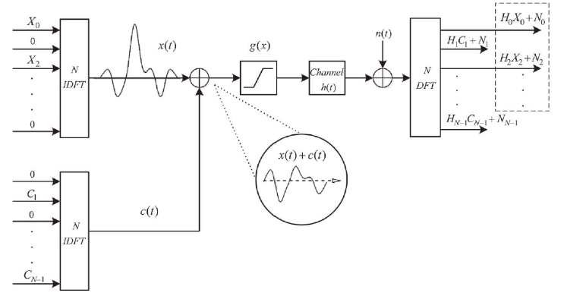

1. 加窗TR方法

由于传统TR方法需要多次迭代才能实现，为了降低计算复杂度，本文采用加窗函数对峰值较高的信号进行处理，产生残留噪声，并对其优化，把它作为预留信号，达到一次迭代即能降低峰均比的目的。即是残留噪声。



使用加窗TR方法好处是只需一次迭代即能完成，而传统剪切滤波法需要数次迭代。仿真结果如下所示：

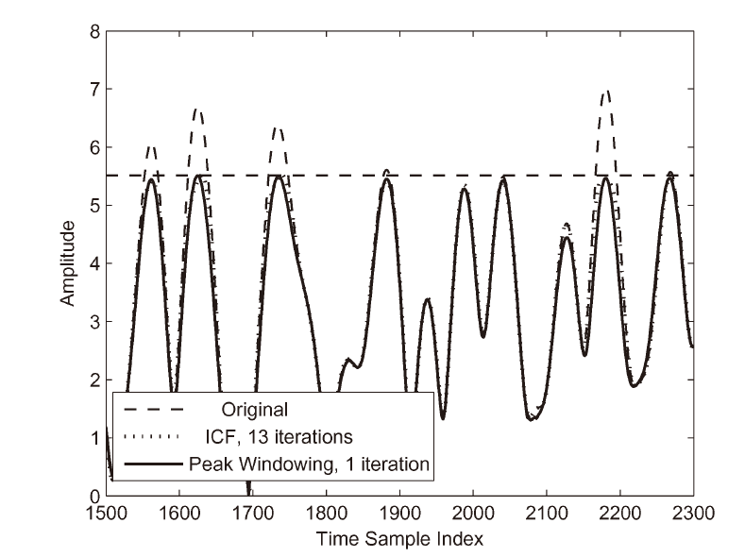

1. 延伸拓展

将该方法延伸到Massive MIMO中的讨论和分析也会继续进行，并将思路与同学们分享。

## 刘佩：关于利用大规模天线，降低节点在能量收集时的中断概率的研究。

1. 能量收集过程示意图

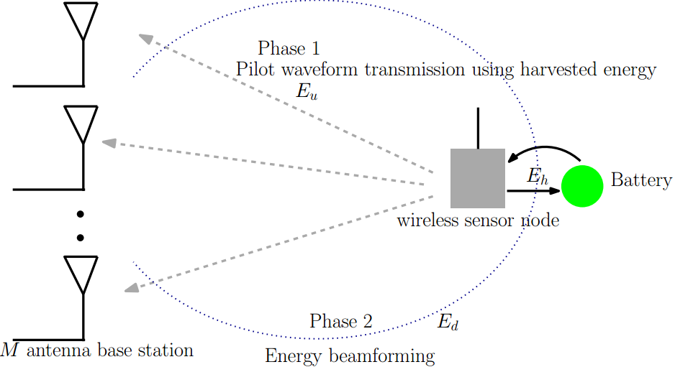

1. 定义能量收集中断概率

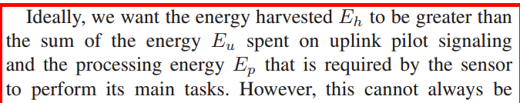

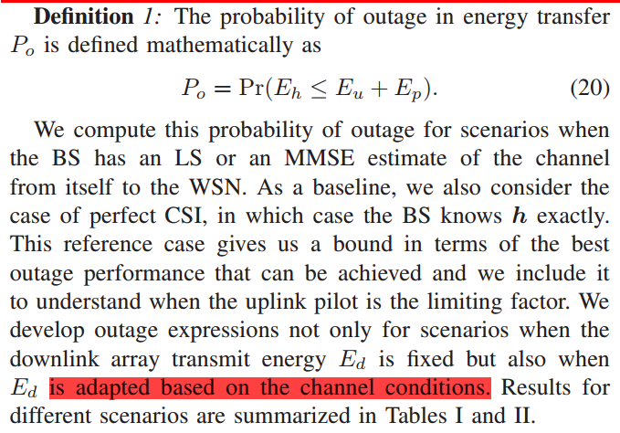

1. 利用大规模天线，可以有效降低能量收集的中断概率

## 王博

1. 昨天：信道编码

信道编码、数据传输速率以及香农极限之间的关系。

1. 今天：Clipping 降低PAPR
2. 单天线OFDM系统

对信号进行剪切，设定一个门限值，将超出门限值的信号剪切为幅度为门限值的信号。



使用EVM来对剪切滤波之后的信号的失真进行定量的分析。EVM的计算公式如下：



其中 $c^{0}$ 为剪切前的信号， $c$ 为剪切后的信号。

1. Massive MIMO+ Clipping 降低PAPR



多用户Massive MIMO-OFDM系统发射机

1. 明天：

通过理论推导和仿真实验说明在Massive MIMO 中利用clipping降低PAPR时，在相同的EVM条件下，Massive MIMO-OFDM系统的剪切门限比单天线OFDM系统的剪切门限小或者说相同的剪切门限条件下，clipping对Massive MIMO的性能影响要比单天线OFDM系统小。

## 蔡坤昱

本次例会基于论文：

[2] Trustworthy Sensing for Public Safety in Cloud-Centric Internet of Things

先笼统地介绍一下无线通信技术如何应用在公共安全这个场景中。

在紧急情况下交换信息（声音和数据）很重要，所以可以将无线通信技术运用其中。需要做的是增加无线网络的互操作性、容量和宽带连接性。它总结了这个领域目前的困难以及发展状况。

然后开始具体地介绍一下如何在以云为中心的物联网中将可靠感知应用于公共安全中。

Trustworthy sensing for crowd management 简称TSCM.

文中将用户分为两种，一种是诚实的用户，一种是故意扰乱公共秩序的用户。

这篇文章所采用的算法Msensing 是我之前看过的论文里面的，这篇文章做了一些改进，加上了reputation awareness.

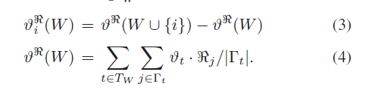

式子(3)计算的是每个用户名誉的边际价值，表示用户i给用户集W带来的名誉增值。式子（4）计算的是整个用户集W的名誉值，就是把所有任务的价值求和再除以每个用户平均的名誉值。

一位用户的信赖值的定义是

读取数据中值得肯定的部分除以总体数据。

一位用户的总体信赖值的计算: ,β和α分别表示用户过去和现在不同的信赖值的系数。

本文的算法设计了三种模式，TSCM-Aggressive Mode，TSCM-Nonaggressive Mode和TSCM-Adaptive Mode，第三种可以调整α和β的值。

算法大致还是分成这几步：

Aggressive Mode

1.选择用户：标准是用它们的信赖值的边际值。选择的用户标准是用户的修改出价值小于它们的信赖边际值。本文是根据信赖值的先后顺序来选择用户的，而不是仅仅考虑平台的untility.

2.出价：（具体还没看太懂）出价过程结束以后，通过异常值检测来排除错误数据，然后更新每个用户的信赖值。

Nonaggressive Mode：

这种方法在于避免可能会削减用户收入的地方。选择用户的 步骤不变。但是在出价过程中，价钱不会由于用户的信赖值而被限制。

Adaptive Mode

在每个任务分配周期结束后，还没有更新用户i的信赖值时，算法会检查用户在这段时间内可靠读数和不可靠读数响应值的多少，如果不可靠更多的话，那么系数α就会衰减，乘以αstep,这样可以计算得更加准确。Αstep可以限制αi,具体公式为：

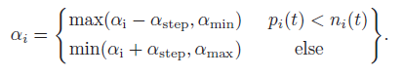

后面仿真暂时还没看完~